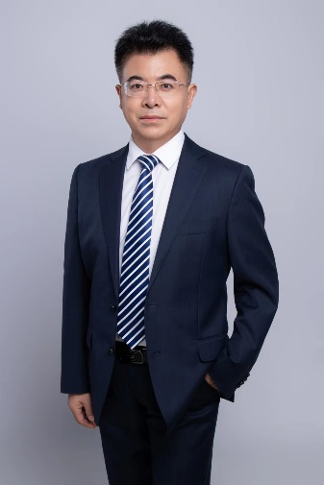
崔军老师 智能制造&数字化转型专家
13年制造业咨询培训经验
22年多家世界500强从业经历
富士康大学/海尔大学/美的学院/信利学院讲师
曾任：美的集团（世界500强）丨精益生产/智能制造专家
曾任：海尔集团（世界500强）丨智能制造专家/部长
曾任：富士康（世界500强）丨制造处长/精益 & IE部长
擅长领域：智能制造、精益生产、工业工程、自动化、工艺技术、生产管理、质量管理、供应链管理等
部分成功案例：
【美的厨房电器智能化工厂】、【美的厨房电器亚马逊 Smart工厂】项目
【海尔青岛洗衣机 互联工厂】、【海尔佛山洗衣机 VSM价值流管理】等项目
【富士康电脑注塑成型熄灯工厂】、【富士康手机金属件全集成自动化工厂】等项目
【信利光电工艺技术研究】、【信利光电MES系统开发】等项目
——曾为中国中车、东风本田、海尔智家、中兴通讯、中芯国际、农夫山泉、国星光电、中航光电、卡西欧、欧派家居、安保医疗、紫金矿业、广银铝业、TCL集团、昊志机电、兵器集团、陕煤集团等医疗、食品、冶金、机械、电子、电器、家电及家具企业，提供智能制造、精益生产、TPM、降本增效管理咨询及教育培训等服务，年教育培训场次100+。

实战经验：
职业生涯，多家世界500强经历：制造业职业经理人，在精益生产、设备自动化、智能制造、质量管理、产品工程技术等方面，有丰富阅历。
教育培训与管理咨询，服务经验：人才育成、管理咨询及系统构建方面实战经验丰富。
曾任美的集团精益生产及智能制造专家
——参与设计规划美的集团微波炉顺德智能化工厂：也是美的集团首个灯塔工厂，包括标准化、精益化、模块化、自动化、信息化、网络化、数字化、智能化的整体架构，智能化工厂导入实现：产能提升32%、制造费用降低30%、一次不良率降低80%。
——主导规划美的代工产品亚马逊Smart工厂，AI人工智能在工厂生产中有效应用。
曾任海尔集团自动化、智能制造专家与部长
——佛山滚筒洗衣机智能化工厂项目中，构建滚筒洗衣机模块化全自动集成均衡化生产，VSM增值比提升300%+、流程断点减少80%、工艺技术研究改善13项、实现生产人力减少76%、一次不良率降低85%，L.T生产周期时间由原3天，减少到2小时，人均产出效率提升330%。实现三个减半一个翻翻（人员、产线、场地减半，效率翻翻）战略目标。
——海尔智能制造研究院创始人，首创海尔集团智能化工厂构建白皮书，奠定海尔卡奥斯COSMOPlat工业互联网发展。
曾任富士康集团：设备部、工艺技术部、IE部部长；生产制造处长
——架构诺基亚手机金属外观件一个流生产自动化工厂（工艺包括：冲压、打标、喷砂、拉丝、抛光、蚀刻、清洗、激光焊接、装配包装等），项目实施后，节约投资成本30%+，提升生产效率50%+。
——主导Dell电脑部品注塑熄灯工厂，推行精益，架构自动化，导入信息化，实现车间无人化，人均产值提升30%、降低电力能耗43.2%，品质一次不良率由3.5%降至1%。

咨询服务项目案例：
1. 美的厨房电器日韩工厂【制程良率提升改善】：
——为日韩工厂导入《自工序完结与品质零缺陷》咨询服务，全价值链流程梳理、工艺优化、全面质量改善，供应商SQE供应商赋能与考核管理、制程异常处理机制与闭环管理系统，以及市场客户品质异常管控与服务，实现总装制程不良从5.6%降低到0.6%。
2. 永艺家具【精益变革及自动化推进项目】：
——为企业构建精益运营管理，规范公司运营系统，提升公司运营效率，实现制造人工费用销售占比由18%降低到11%，L.T生产周期时长由25天降至7天。
3. 信利光电【全员提案与精益立项改善项目】：
——为企业构建全员提案管理制度，制定公司年度降本省人指标，提升公司运营效率，实现公司直接人工减少了8%，制造费用减少了18%。
4. 先进科技【人才育成及增值改善项目】：
——为企业人才培育、精益变革增值改善，持续开展管理与工程技术人才培训和实训、推行精益变革增值改善活动，年度平均为企业培训授课场次22场次，精益立项改善数量33个，改善降本2218万元。
5. 其他客户定制化咨询服务项目：
——智能化工厂、自动化架构、精益生产、质量改善、设备整体效率OEE提升、6S管理可视化等管理咨询服务；以及富士康、美的、海尔、比亚迪等标杆工厂游学参访服务等。

部分授课案例：
培训企业 | 培训课程 | 培训期数
深圳先进微电子 | 《TQM全面质量管理》、《TPM全面生产保全》、《精益生产》、《VSM价值流管理》、《工厂布局规划》、《TPM全面生产维护》、《金牌班组长管理技能提升》、《6S管理》等 | 72期
三恺机电 | 《工艺技术研究》、《KPI体系规划》、《八大浪费》、《6S管理》、《VSM价值流程图》、《工厂生产工时管理》等 | 32期
永艺家具 | 《智能制造》、《VSM价值流程图》、《工厂生产工时管理》、《价值工程》、《精益生产》、《工厂八大浪费》等 | 38期
长盈精密 | 《TQM全面质量管理与品质零缺陷》、《精益生产》、《金牌班组长》、《TCM全面成本管理》、《自动化生产线架构》等 | 20期
中兴通讯 | 《智能制造》、《精益生产》、《TPM全面生产维护》）等 | 15期
大成电气 | 《价值工程》、《敏捷制造》、《6S管理》等 | 16期
卡西欧 | 《TQM全面质量管理》、《精益生产》、《TPM全面生产维护》、《SCM供应链管理》、《TWI一线主管技能提升》等 | 12期
中船绿洲 | 《精益成本管理》、《KPI体系规划》等 | 10期
湖南中烟 | 《智能制造》、《基层主管技能提升训练营》等 | 10期
中国铝业/兴发铝业 | 《智能制造》、《精益生产》、《干部技能提升训练营》等 | 12期
国星光电 | 《精益生产提升运营效益》 | 10期
东鹏饮料 | 《高执行力：班组长管理技能提升特训营》 | 7期
万家乐热能/周大福 | 《精益生产提升运营效益》、《降本增效:精益生产提升运营效益》 | 9期

主讲课程：
《美丽工厂：6S与目视化管理》
《成本管控：TCM全面成本管理》
《卓越运营：精益生产提升运营效益》
《先进制造：智能制造成就时代企业》
《高执行力：金牌班组长管理技能提升特训营》
《设备管理：TPM全面生产维护提升OEE》
《产销平衡：PMC生产计划与物料控制》
《质量管理：TQM全面质量管理与品质零缺陷》

授课风格：
落地实效：课程内容源自老师亲身实践经验总结，课程实战、实用、实效，满满干货。
前瞻引领：老师教导的管理工具方法，均来自世界500强标杆企业的卓越管理实践。
逻辑性强：系统架构强，课程的逻辑性能够紧紧抓住学员思维与工作场景实践。
价值度高：课程内容经过实战打磨，给出标准模板、表单、工具与标杆公司实际案例。
激情风趣：老师上课充满激情，课程氛围活跃，通过互动、故事、案例点燃培训现场。
体验性强：课程概念环节，运用情景体验模式或实景演示，摆脱枯燥无味的讲授。

部分服务客户：
电子行业：富士康科技集团、比亚迪股份有限公司、深圳市先进微电子科技有限公司、中兴通讯股份有限公司、东莞伟易达电子厂、中航光电（洛阳）有限公司、东莞建邦电子厂、深圳长盈精密科技股份有限公司、宇龙计算机通信科技有限公司、中山易事达光电科技有限公司、汕尾信利光电股份有限公司、深圳市兴先达科技有限公司、中芯国际、卡西欧电子等
电力行业：中国南方电网有限公司、深圳大成智能电气科技有限公司、国家电网有限公司、广州市昊志机电股份有限公司、旺能环境股份有限公司、韶铸集团有限公司、四川川威集团有限公司、北京市热力集团有限公司、上海电气电站设备有限公司等
电器行业：美的集团股份有限公司、海尔智家股份有限公司、深圳市佰维存储科技股份有限公司、广州市日立电梯有限公司、东莞市福寿汽车有限公司、东莞云晖光电有限公司、上海美诺福科技有限公司、惠州赛科尼可科技有限公司、中国兵器工业集团有限公司等
家具行业：永艺家具股有限公司、欧派家居集团股份有限公司、恒林家居股份有限公司、深圳市安森美有限公司、广东澳美高新科技有限公司、TCL电器股份有限公司、中源家居股份有限公司等
机械行业：中车南京浦镇车辆有限公司、东风本田汽车部件有限公司、常德烟机设备有限公司、南京中船绿洲机器有限公司、山东金鼎实业股份有限公司、东风本田发动机有限公司、中国中烟工业有限公司、广东龙丰精密铜管有限公司、深圳市安保医疗科技股份有限公司等

部分客户评价：
先进科技自深圳盐田建厂十多年以来，包括新建工业园：深圳龙岗厂、深圳沙井厂、惠州惠城厂，我司人才梯队建设培养均得到崔老师的对的大力支持，老师为我司培养了中基层管理干部数百人，为公司发展提供了人才支持保障。合作十多年，老师一如既往与我们并肩前行。
——深圳市先进微电子科技有限公司 集团精益工程部 马副总
老师阅历丰富，培训能结合现场场景，注重实效，上课充满活力，互动性强，在老师精心的人才育成培训和实训结合下，2022年人均产值提升了35%，感谢老师的辛苦付出，2023年期望我们能有更多的合作。
——深圳市兴先达科技有限公司 裴董事长
老师是真正的精益管理大师，为公司定制开发了二十多门课程，培训公司中基层管理干部近两千人次，为公司内部人才挖掘打下了坚实的基础，解决了公司发展中基层人才的需求。
——永艺家具股份有限公司 段总经理
老师的培训课程，充满激情，务实接地气，应用工具的讲解浅显易懂，认我们原本非专业的人听得清楚明白，老师是真正的精益生产和智能制造大师，是我们老板良师益友。
——深圳大成智能电气科技有限公司 宁总经理
老师专业知识丰富，智能化工厂构建落地，实现数智化管理，提升了生产经营绩效，相比过往生产效率提升60%，减少了对熟练技能工的依赖，有效提升企业制造竞争力。
——东莞市健邦电子有限公司 王总经理

部分授课照片：
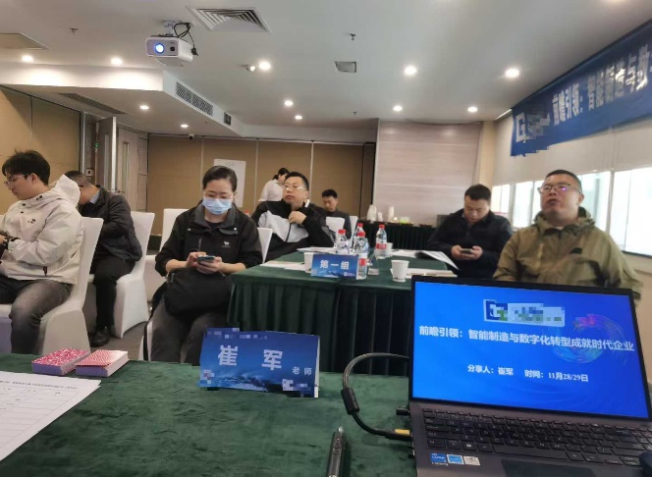 | 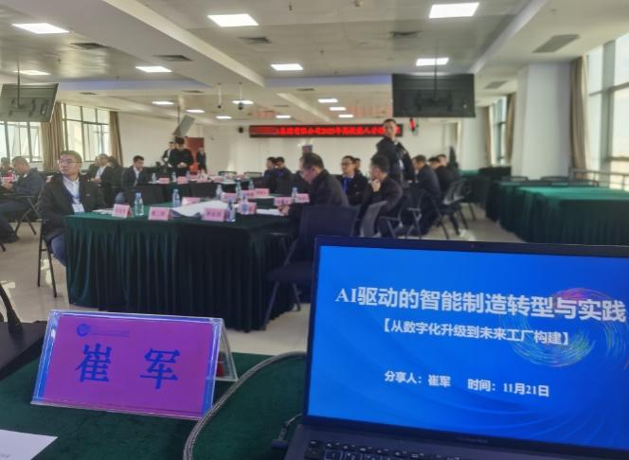
公开课  《前瞻引领：智能制造与数字化转型成就时代企业》 | 某铝业集团  《AI 智能制造与未来工厂》
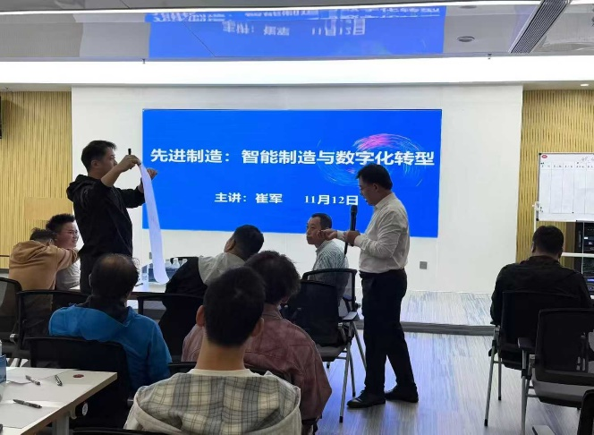 | 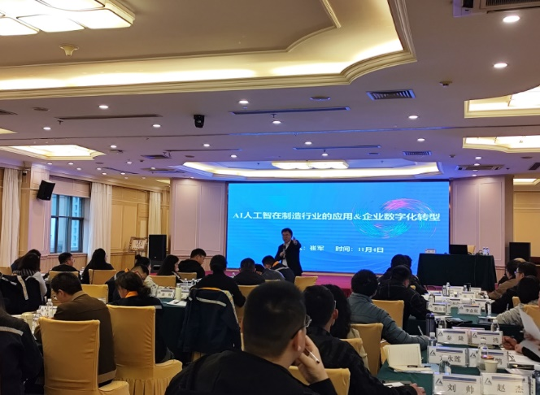
公开课  《智能制造与数字化转型》 | 云南驰宏锌锗  《AI人工智在制造业应用企业数字化转型》
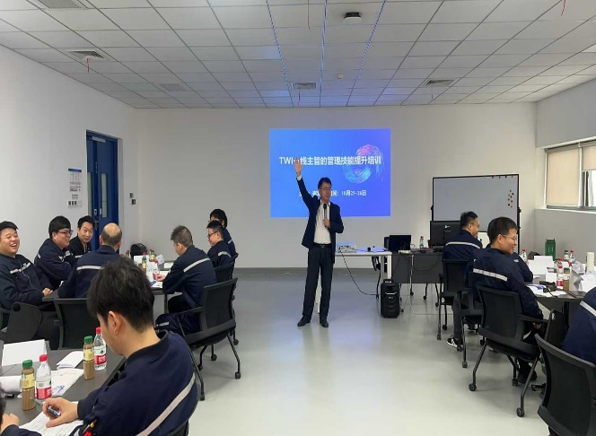 | 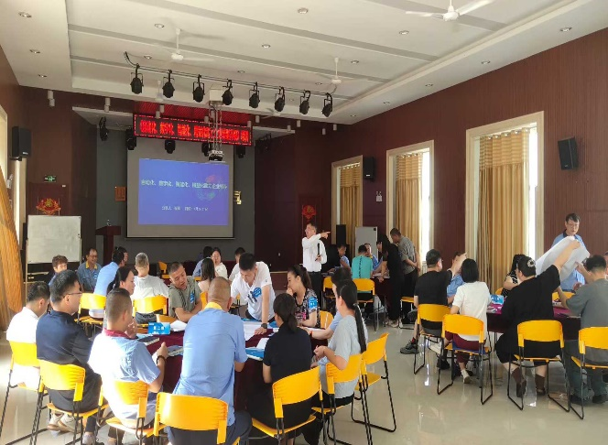
某光缆带来  《TWI一线主管的管理技能提升》 | 立白日化《自动化、数字化、智能化、精益化助力企业转型升级》
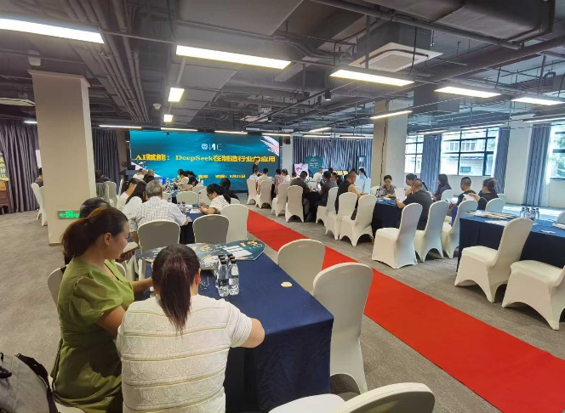 | 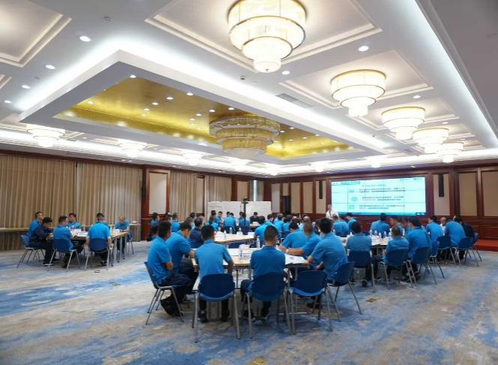
公开课  《AI赋能在制造业中的有效应用》 | 江苏某钢帘线  《TPM全面生产维护管理提升OEE》
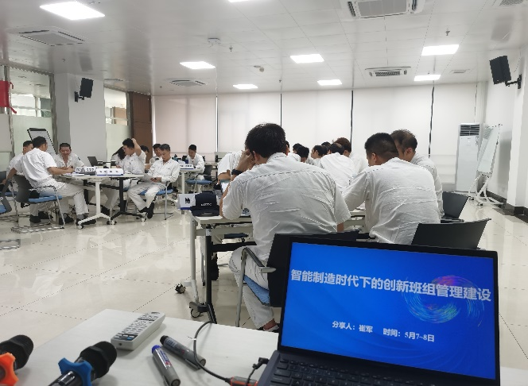 | 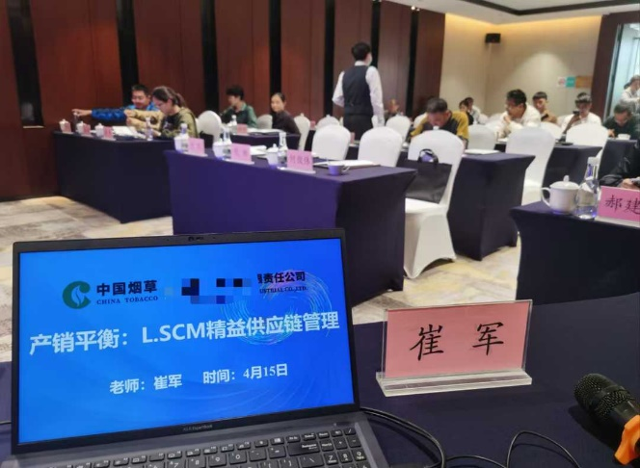
某企业  《智能制造时代下的创新班组管理建设》 | 中国烟草  《产销平衡：L.SCM精益供应链管理》
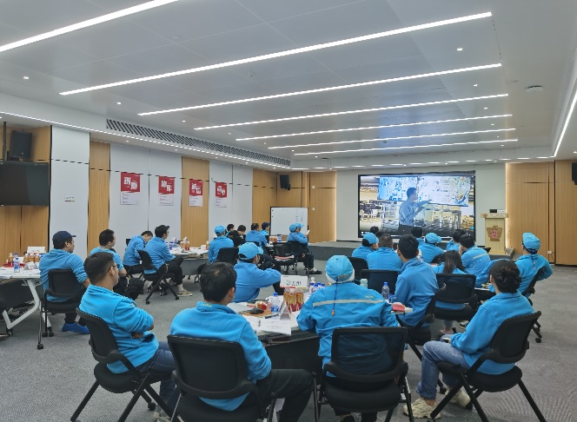 | 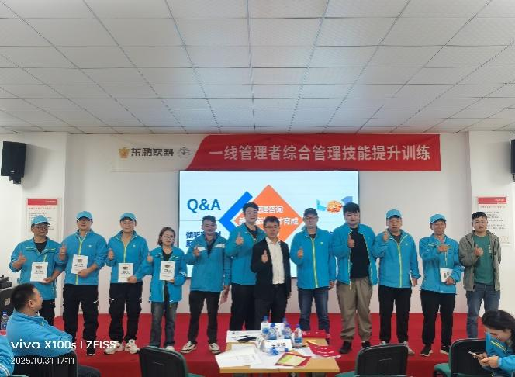
东鹏饮料（集团）南宁分公司  《高执行力：班组长管理技能提升特训营》 | 东鹏饮料（集团）长沙分公司  《高执行力: 班组长技能提升特训营》
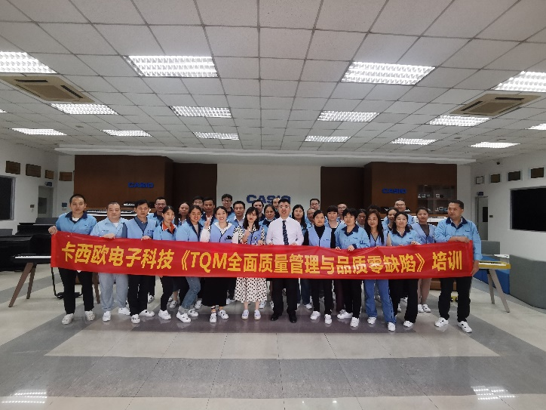 |  | 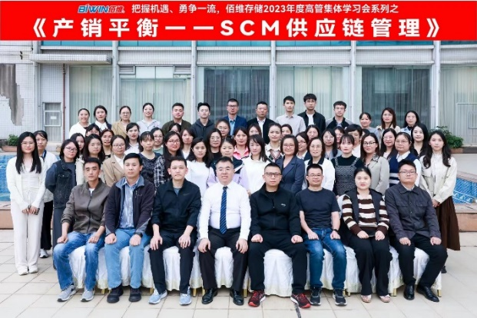
广东省中山市：卡西欧  《TQM全面质量管理与品质零缺陷》 |  | 深圳市：佰维存储科技股份有限公司  《产销平衡——SCM供应链管理》
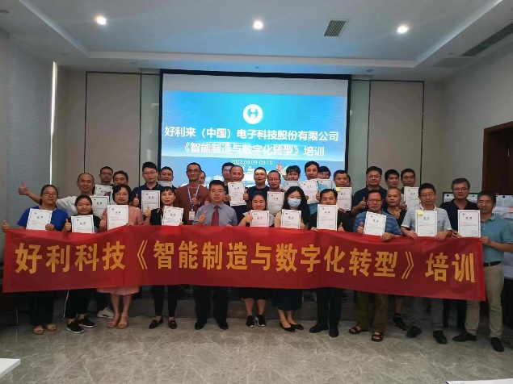 |  | 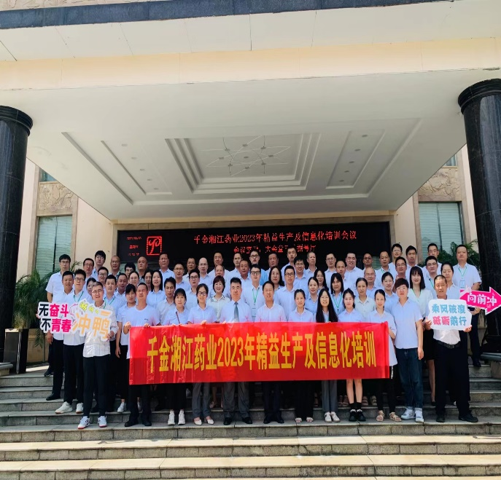
厦门市：好利来（中国）电子科技股份有限公司  《智能制造与数字化转型》 |  | 湖南省株洲市：千金湘江药业股份有限公司  《精益生产与工厂信息化》
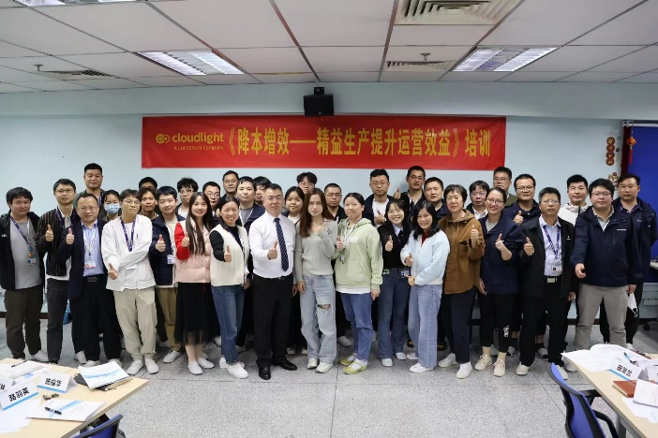 |  | 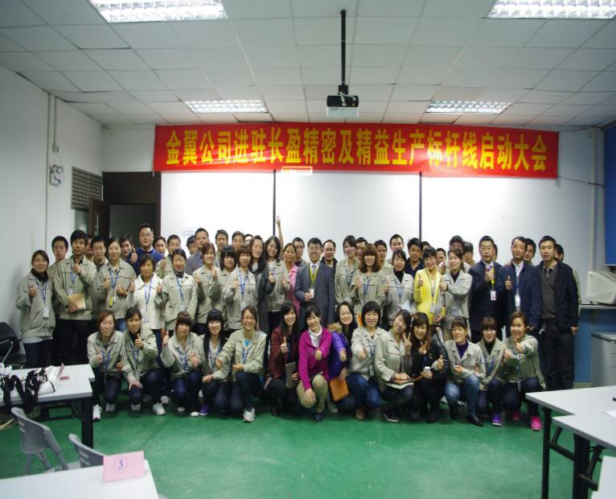
东莞市：东莞云晖光电有限公司  《精益生产》 |  | 深圳市：长盈精密技术股份有限公司  《精益生产》
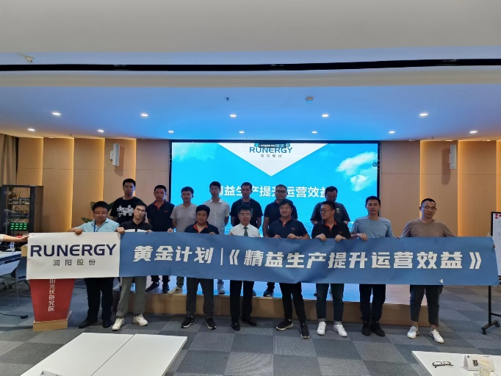 |  | 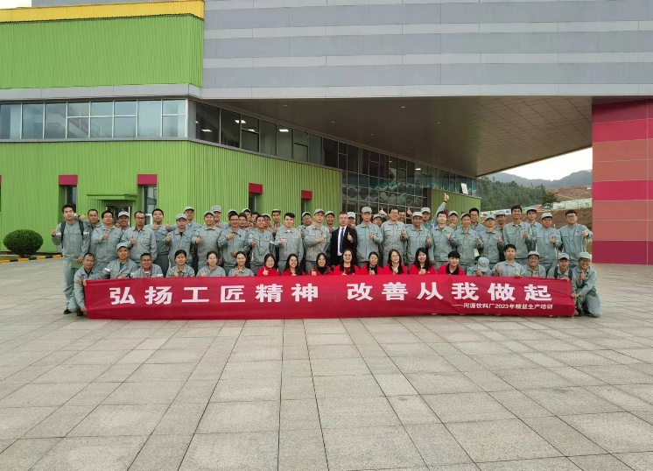
江苏省盐城市润阳新能源科技股份有限公司  《精益生产》 |  | 广东省河源市农夫山泉有限公司  《精益生产》
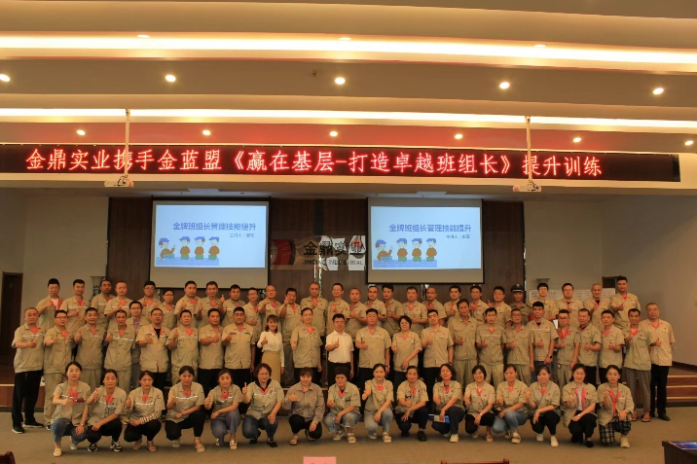 |  | 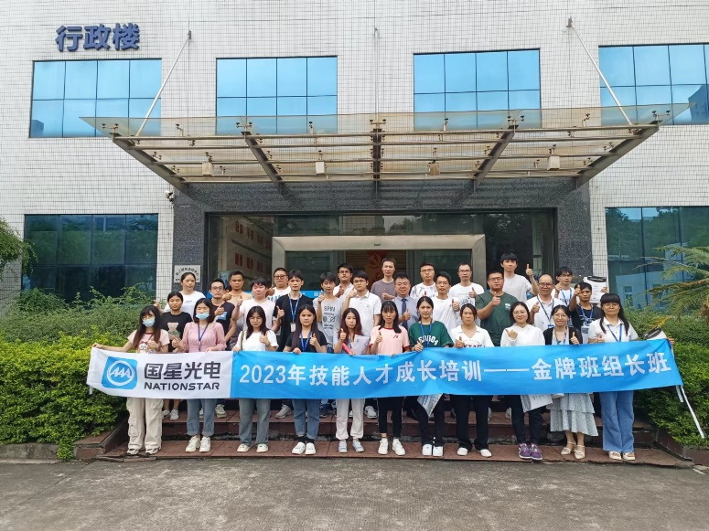
山东省济宁市金鼎实业股份有限公司  《打造金牌班组长》培训 |  | 佛山市：佛山市国星光电股份有限公司  《金牌班组长》
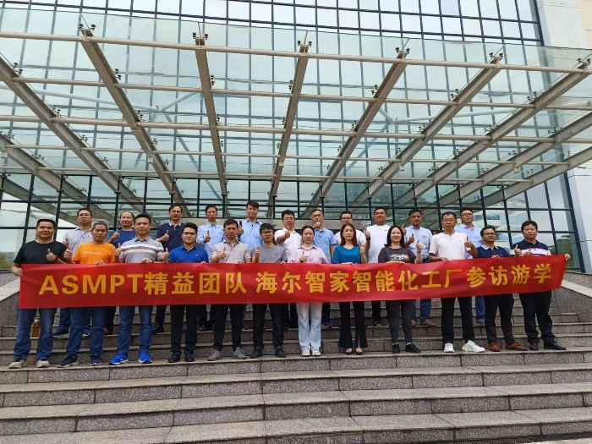 |  | 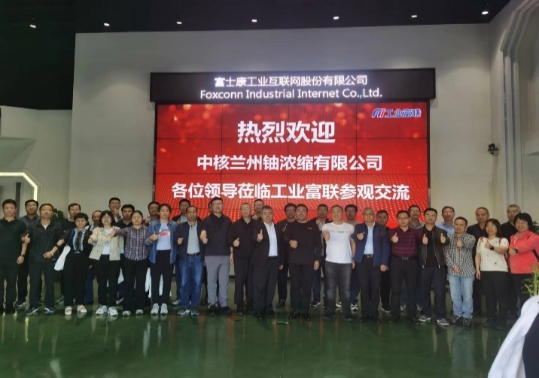
佛山市海尔：深圳市先进微电子科技有限公司  《海尔智家互联工厂游学参访》 |  | 深圳市富士康：中核兰州铀浓缩公司  《富士康灯塔工厂游学参访》
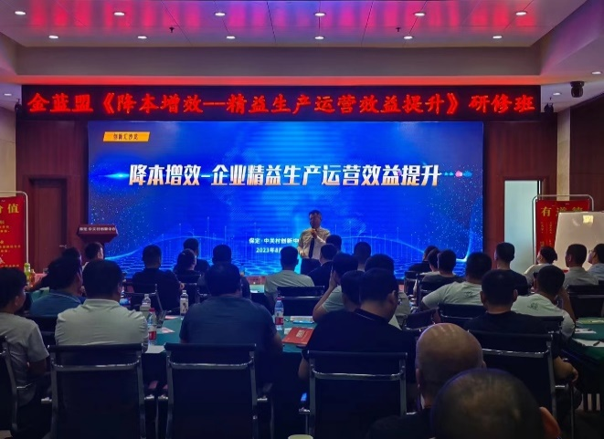 |  | 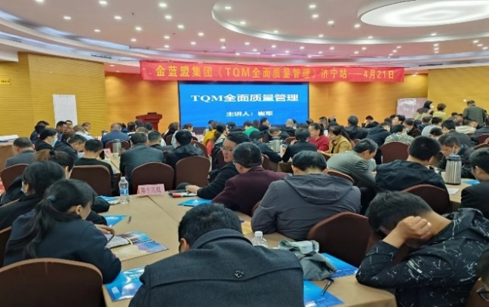
河北省保定市：金蓝盟集团  公开课：《精益生产》 |  | 山东省济宁市：金蓝盟集团  公开课：《TQM全面质量管理》
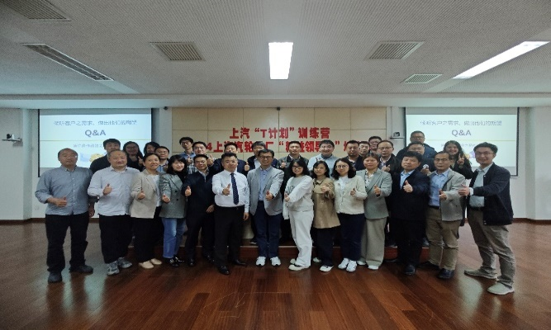 |  | 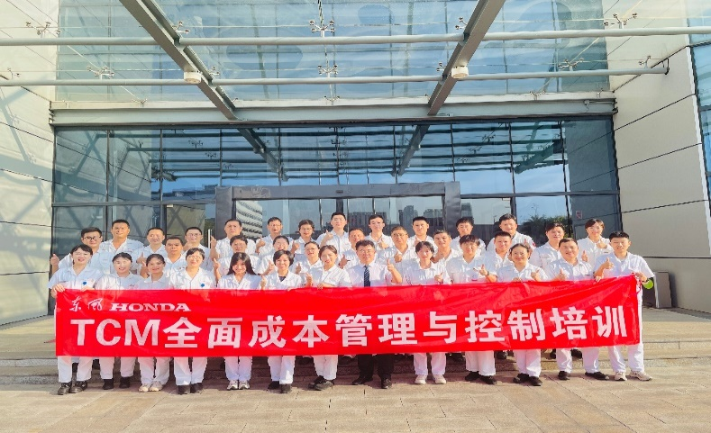
上海市：上海电汽  中高层管理者：《精益领导力》培训 |  | 广东省惠州市：东风本田  中高层管理者：《TCM全面成本管理》培训
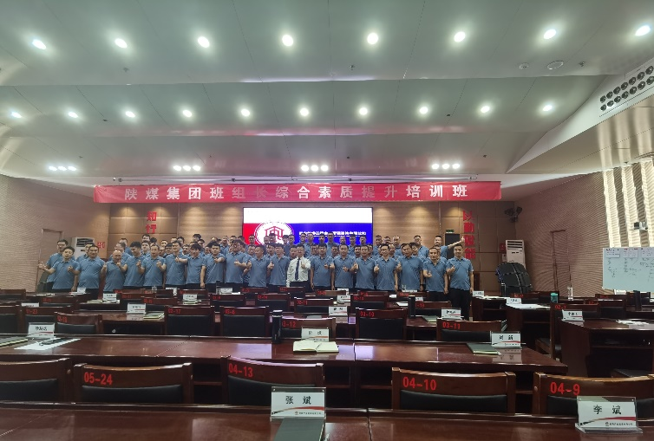 |  | 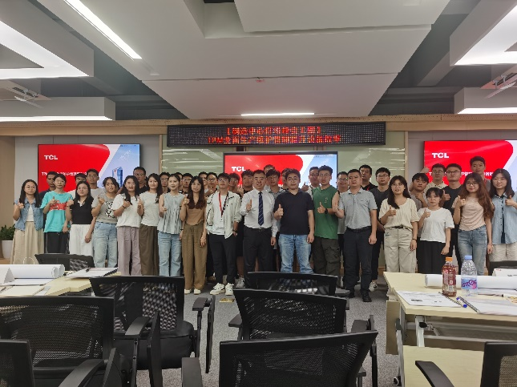
榆林市：陕煤集团  中基层管理者：《班组信息化建设》培训 |  | 广东省惠州市：TCL电器  中高层管理者：《TPM全面生产维护》培训
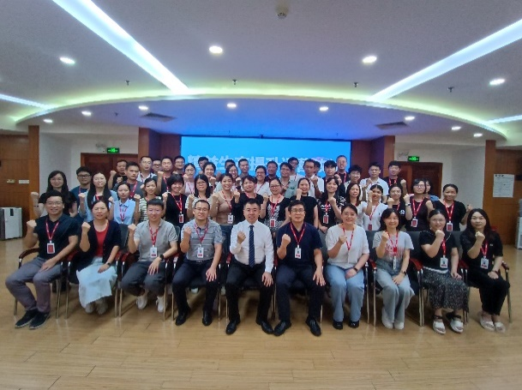 |  | 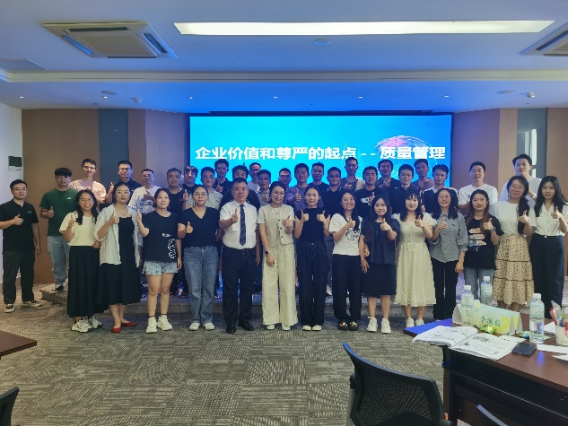
珠海市：东信和平  中高层管理者：《精益生产提升运营效益》培训 |  | 广西南宁市：广西中烟  中高层管理者：《TQM全面质量管理》培训
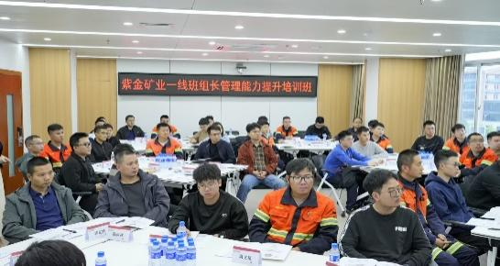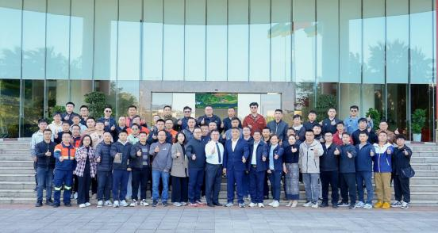 |  | 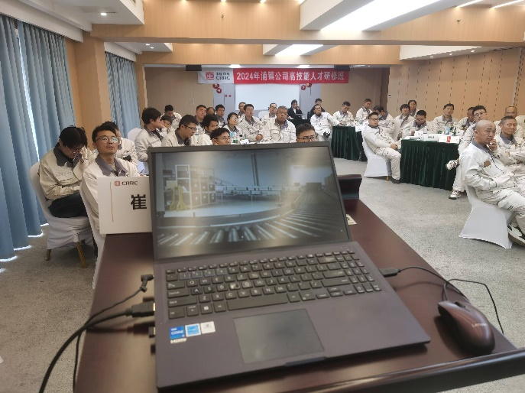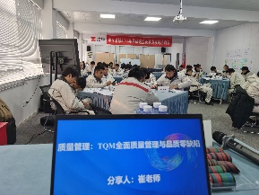
龙岩市：紫金矿业  中基层管理者：《班组长管理能力提升》培训 |  | 南京市：中国中车  中基层管理者：《班组长高技能系列课程》培训
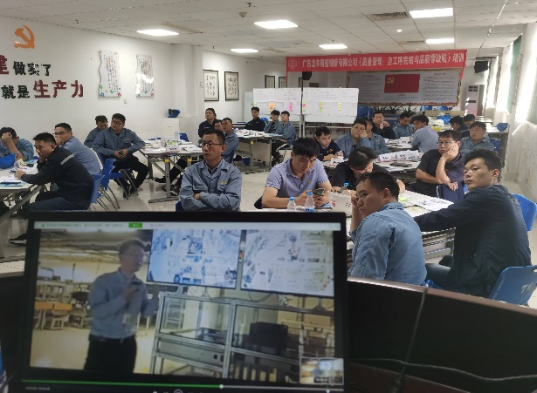 |  | 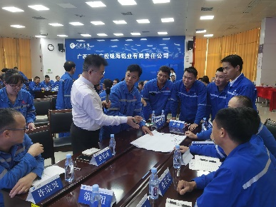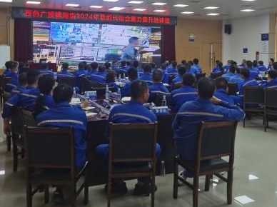
珠海市：龙峰精密  管理层：《自工序完结实现品质零缺陷》培训 |  | 白色市：银海铝业  管理层：《班组长现场管理系列课程》培训

